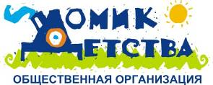
Волонтеры в помощь детям-инвалидам и сиротам Самары
www.domikdetstva.ru

Четвертая ежегодная выставка работ детей-сирот и инвалидов «Мы – есть!»

17 октября 2014 года в Самаре состоится торжественное открытие Четвертой ежегодной выставки работ детей-сирот и инвалидов «Мы – есть!». Организаторы выставки – Региональная общественная организация волонтеров Самарской области «Домик детства» – уже четвертый год подряд знакомят широкую аудиторию с талантливым творчеством и богатым внутренним миров тех мальчишек и девчонок, юношей и девушек, которых принято обезличивать собирательными социальными категориями.
Гостями открытия станут сами юные авторы работ – воспитанники и выпускники учреждений социального и медицинского профиля из Самары, Новокуйбышевска, Кинеля и др. Традиционно всех участников мероприятия ждут выступления творческих коллективов подопечных учреждений и профессиональных артистов. Хэдлайнер вечера – группа MIRTL Project (Самара). Кроме того, гостей открытия ждут осмотр выставки, фуршет и памятные подарки.
Торжественное открытие состоится 17.10.2014 в 17.30 в СОИКМ им. П. В. Алабина (г. Самара, ул. Ленинская, д. 142)
Выставка будет работать в музее им. П. В. Алабина (1 этаж) с 18 до 31 октября включительно. Время работы Музея им. П. В. Алабина: 10.00 – 18.00, кроме понедельника. По четвергам основная экспозиция музея работает с 13.00 до 21.00, касса работает до 20.00.
На выставке для жителей и гостей Самары будут представлены лучшие работы воспитанников медицинских и социальных учреждений Самары, Новокуйбышевска, Кинеля и других городов области. Авторы экспозиции – дети и молодежь от 4 до 30 лет: дети-сироты, дети, оставшиеся без попечения родителей, дети в сложной жизненной ситуации, дети и молодежь с ограниченными возможностями здоровья, выпускники детских домов, с которыми волонтеры «Домика детства» ведут регулярную реабилитационную и развивающую работу.

Из истории выставки «Мы – есть»…

Первая выставка «Мы – есть!» проходила в июле 2011 года в СОИКМ им. Алабина. Праздничный концерт, посвященный открытию выставки, посетили более ста воспитанников социальных и медицинских учреждений Самары и Новокуйбышевска. Экспозицию посетили более 500 жителей и гостей Самары. Выставка освещалась в телевизионных и печатных СМИ, а также в сети Интернет, и получила исключительно положительные зрительские отзывы. Для самих авторов выставки – мальчишек и девчонок из детских домов, реабилитационных центров и пансионатов Самарской области, выставка их работ стала незабываемым и важным событием, которое помогло рассказать о том, что эти ребята – есть! Они живут, творят, радуются жизни вопреки всем трудностям, выпавшим на их долю.
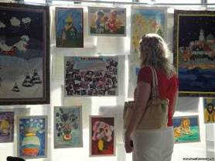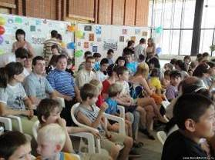
В августе 2012 года в Выставочном зале Самарского отделения Союза художников России состоялась Вторая выставка «Мы – есть!». В торжественном мероприятии, приуроченном к ее открытию, приняли участие не только творческие коллективы Самары, но и коллективы самих учреждений: воспитанники школы-интерната №113, Социального приюта «Ровесник», Клуба молодых инвалидов «Опора» и др. На открытии выставки снова собралось более сотни гостей – не только дети-авторы выставки и администрация учреждений, но и представители власти, науки и искусства, общественные деятели и многочисленные представители прессы. Был отмечен более высокий интерес к выставке со стороны самарской публики – для многих она уже стала доброй традицией.
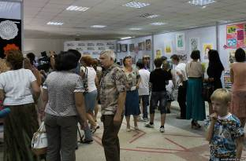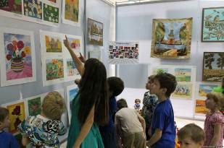
В сентябре 2013 года выставка «Мы – есть!» проходила сразу на двух площадках города: торжественное открытие собрало значительную аудиторию на площадке кинотеатра «Филин» на набережной реки Волга. Гостей открытия радовали своими выступлениями не только подопечные «Домика детства», но и приглашенные звезды – струнный квартет «Silver Strings» и актриса, модель и друг «Домика детства» Инна Гомес. Сама экспозиция расположилась неподалеку, в «Галерее Татьяны Саркисян». В уютном зале юных гостей выставки ждал фуршетный стол, артисты-мимы, подарки и импровизированное продолжение концертной программы. Пресса, зрители и даже организованные группы с интересом посещали выставку, чтоб увидеть новые потрясающие работ, узнать новые имена, познакомиться с новыми судьбами.
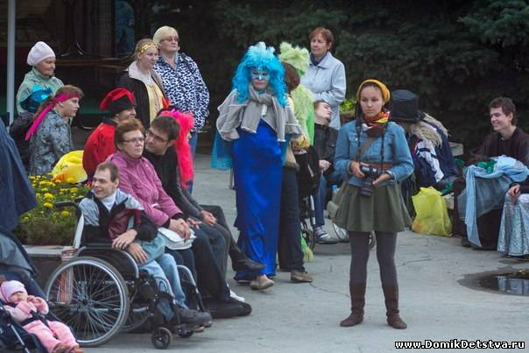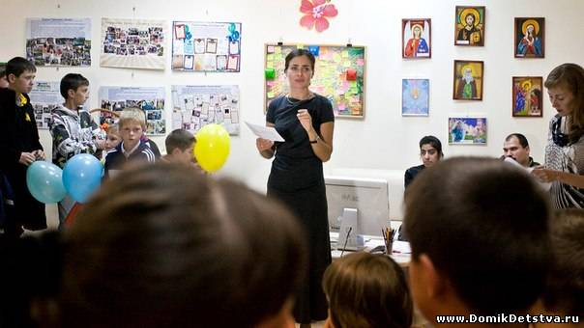

В 2014 году выставка «Мы – есть!» снова открывает двери!

«Домик детства» приглашает к сотрудничеству участников, партнеров и спонсоров для организации выставки!

Региональная общественная организация волонтеров Самарской области «Домик детства» работает в 14 социальных и медицинских учреждениях Самарской области с 2010 года. Направление работы – проведение регулярных реабилитационных и развивающих мероприятий на базе учреждений с использованием методов арт-терапии, игровой терапии, сказкотерапии, анималотерапии и других. Аудитория – дети-сироты, дети, оставшиеся без попечения родителей, дети в сложной жизненной ситуации, дети и молодежь с ограниченными возможностями здоровья от 0 до 30 лет. Подробности работы www.domikdetstva.ru

Контакты по вопросам организации выставки:
Антон Рубин, директор РООВСО «Домик детства» тел. +7-927-733-37-40 электронная почта anton@domikdetstva.ru
Анастасия Бабичева, председатель правления РООВСО «Домик детства» тел. +7-927-651-38-56 и +7-917-030-66-67 электронная почта nastya@domikdetstva.ru

